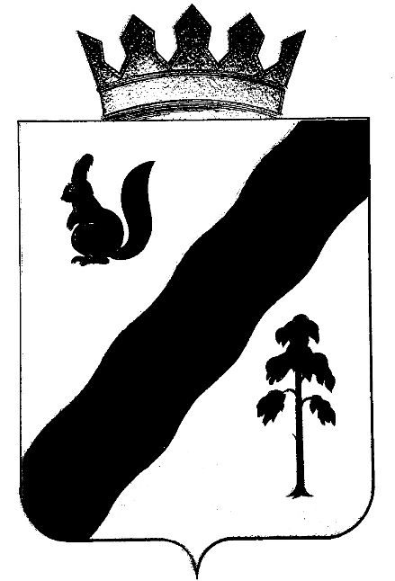

администрация
Гайнского муниципального района

ПОСТАНОВЛЕНИЕ

26.12.2013 |  | № | 648

О внесении изменений в Постановление
администрации Гайнского муниципального
района от 29.12.2011 года № 538 «Об утверждении
целевой программы «Энергосбережение и
повышение энергетической эффективности
муниципальных учреждений Гайнского
муниципального района Пермского края
на 2012-2015 гг.»

В целях приведения в соответствие с действующим законодательством, администрация Гайнского муниципального района
ПОСТАНОВЛЯЕТ:
1. Внести в Постановление администрации Гайнского муниципального района от 29.12.2011 года № 538 «Об утверждении целевой программы «Энергосбережение и повышение энергетической эффективности муниципальных учреждений Гайнского муниципального района Пермского края на 2012-2015 гг.» следующие изменения:
1.1. В пункте 1.7. «Объемы и источники финансирования Программы» паспорта программы цифру «0,5075 млн. руб.» заменить на «0,297 млн. руб.».
1.2. Контроль исполнения постановления возложить на заместителя главы района по строительству, ЖКХ и пожарной безопасности В.К. Макарова».
2. Настоящее постановление вступает в силу с 01.01.2014 г.

Глава муниципального района – глава администрации
Гайнского муниципального района В.В. Исаев

